ДАННЫЕ
о поступлении и рассмотрении обращений граждан
к депутатам Череповецкой городской Думы
в Ӏ квартале 2019 года

Соотношение устных, электронных обращений граждан и обращений на бумажном носителе
Форма  обращений  Период | Письменные | Устные | Электронные | Итого
Ӏ квартал 2019 год | 92  (28,9%) | 167  (52,5%) | 59  (18,6%) | 318
Ӏ квартал 2018 год | 123  (41,3%) | 126  (42,3%) | 49  (16,4%) | 298

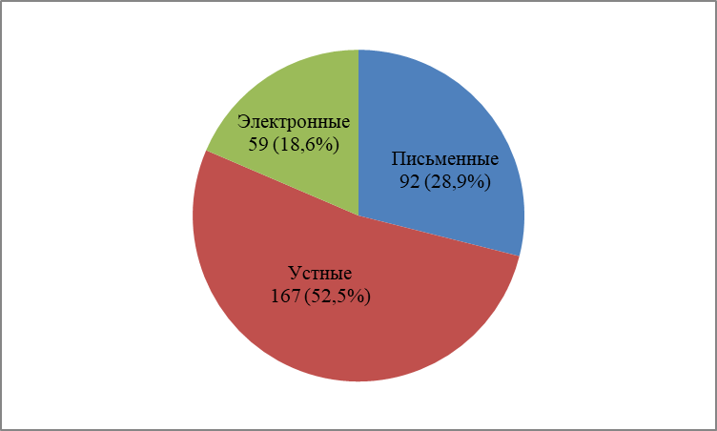 | 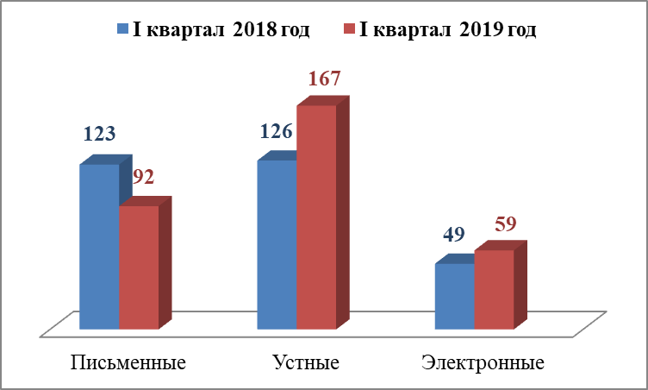

Динамика количества и доли поступивших обращений по категориям заявителей
Социальный состав  заявителей  Период | Пенсионеры | Рабочие | Служащие | Предприниматели | Безработ  ные | Обучаю  щиеся | Сотрудники УВД | Студен  ты | Не указавшие свой социальный статус
Ӏ квартал 2019 год | 57  (17,9%) | 36  (11,3%) | 12  (3,8%) | 3  (1%) | 2  (0,6%) | 1  (0,3%) | - | - | 207  (65%)
Ӏ квартал 2018 год | 56  (18,8%) | 61  (20,5%) | 5  (1,7%) | 6  (2%) | 8  (2,7%) | 1  (0,3%) | 1  (0,3%) | 1  (0,3%) | 159  (53,4%)

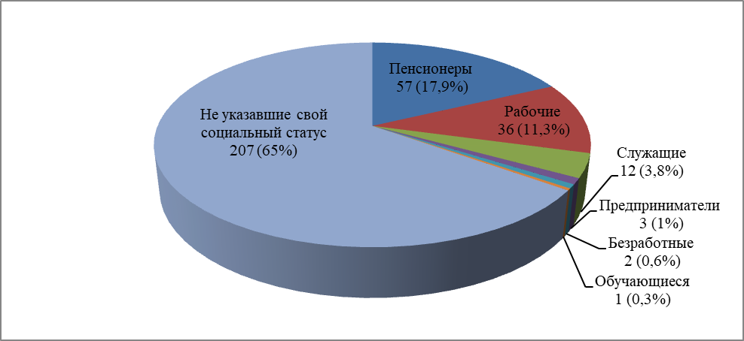 |  | 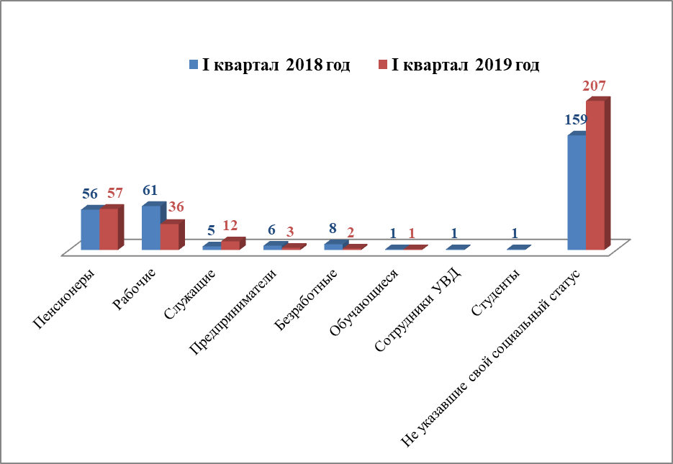
Распределение по тематическим разделам количества обращений
Тематический раздел  Период | Жилищно-коммунальная сфера | Социальная сфера | Экономика | Государство, общество, политика | Оборона, безопасность, законность | Жилищные вопросы
Ӏ квартал 2019 год | 171  (53,8%) | 40  (12,6%) | 53  (16,7%) | 39  (12,3%) | 10  (3,1%) | 5  (1,6%)
Ӏ квартал 2018 год | 107  (35,9%) | 67  (22,5%) | 76  (25,5%) | 28  (9,4%) | 9  (3%) | 11  (3,7%)

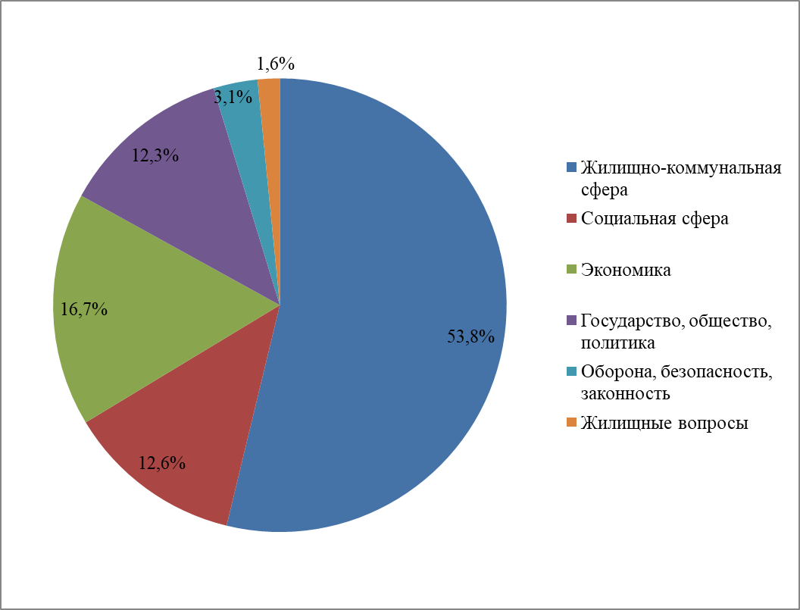 | 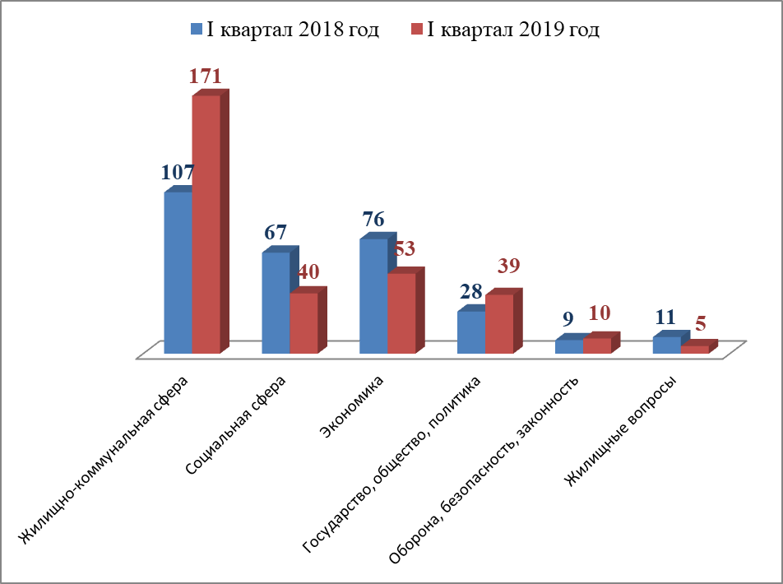

Распределение по тематикам количества вопросов, содержащихся в обращениях

Жилищно-коммунальная сфера
Вопросы,  содержащиеся в  обращениях  Период | Благоустройство придомовых территорий, комплексное благоустройство | Содержание общего имущества | Управляю  щие организации | Оплата жилищно-коммуналь  ных услуг и электроэнер  гии, взносов в Фонд капитального ремонта | Благоустройство и ремонт подъезд  ных дорог, в том числе тротуаров | Уборка снега, мусора | Коммунально-бытовое хозяйство и предоставление услуг в условиях рынка | Уличное освеще  ние | Капиталь  ный ремонт общего имущества | Обращение с твердыми коммунальными отходами | Иные вопросы
Ӏ квартал 2019 год | 37  (21,6%) | 20  (11,7%) | 16  (9,4%) | 26  (15,2%) | 10  (5,8%) | 28  (16,4%) | 2  (1,2%) | 2  (1,2%) | 10  (5,8%) | 8  (4,7%) | 12  (7%)
Ӏ квартал 2018 год | 34  (31,8%) | 17  (15,9%) | 18  (16,8%) | 19  (17,7%) | - | 8  (7,5%) | 3  (2,8%) | - | - | - | 8  (7,5%)

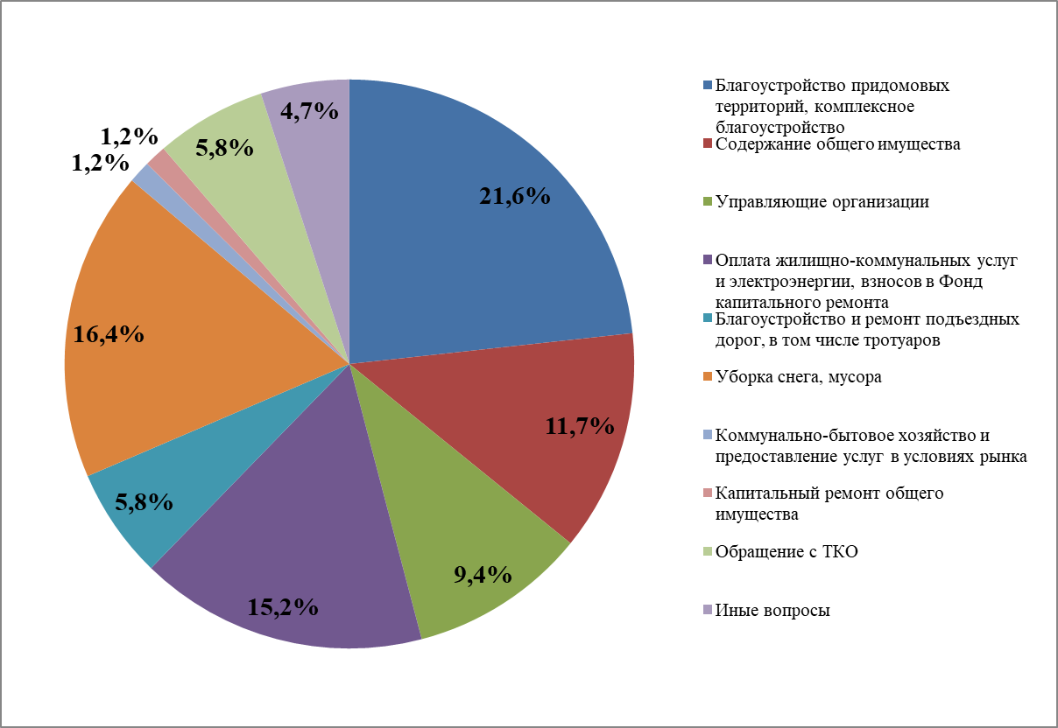 | 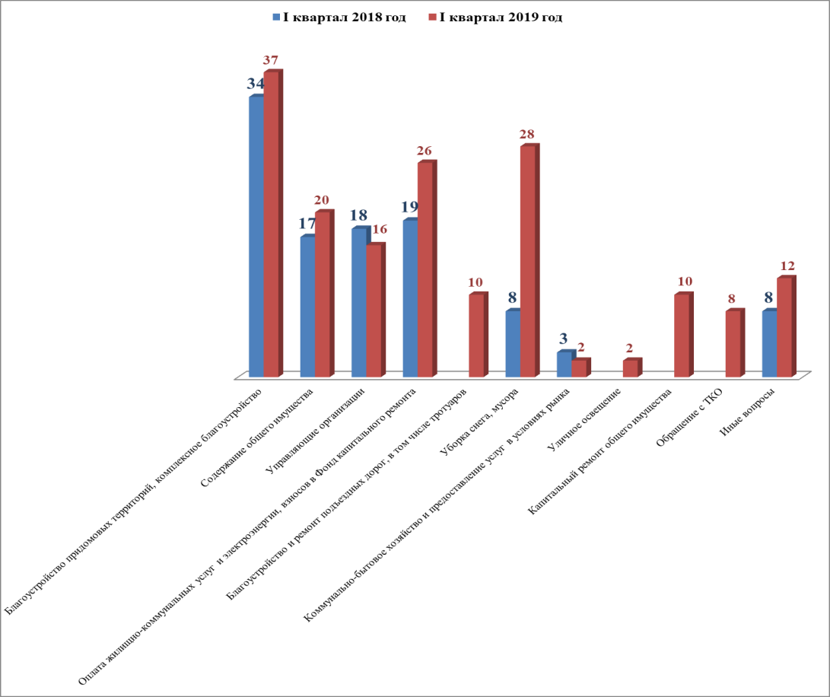
Социальная сфера
Вопросы,  содержащиеся  в обращениях  Период | Социальная защита | Образование | Труд и занятость населения | Здравоохранение | Культура, искусство | Физическая культура и спорт
Ӏ квартал 2019 год | 21  (52,5%) | 6  (15%) | 4  (10%) | 7  (17,5%) | 2  (5%) | -
Ӏ квартал 2018 год | 22  (32,8%) | 16  (23,9%) | 13  (19,4%) | 6  (8,9%) | 3  (4,5%) | 7  (10,5%)

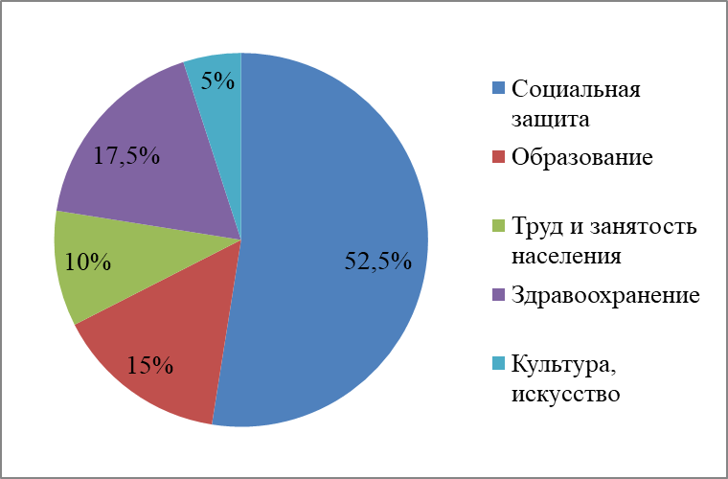 | 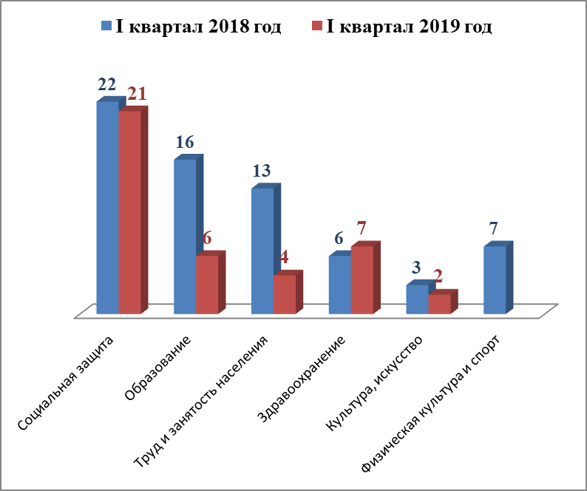
Экономика
Вопросы,  содержащиеся  в обращениях  Период | Строительство и архитектура | Дорожное хозяйство, безопасность дорожного движения | Природные ресурсы и охрана окружающей природной среды | Организация и функционирование автостоянок и автопарковок | Торговля | Налоги | Земельные отношения | Иные вопросы
Ӏ квартал 2019 год | 16  (30,2%) | 8  (15,1%) | 10  (18,9%) | 3  (5,7%) | 2  (3,8%) | 7  (13,2%) | - | 7  (13,2%)
Ӏ квартал 2018 год | 13  (17,1%) | 15  (19,7%) | 22  (28,9%) | 7  (9,2%) | 5  (6,6%) | 2  (2,6%) | 8  (10,5%) | 4  (5,3%)

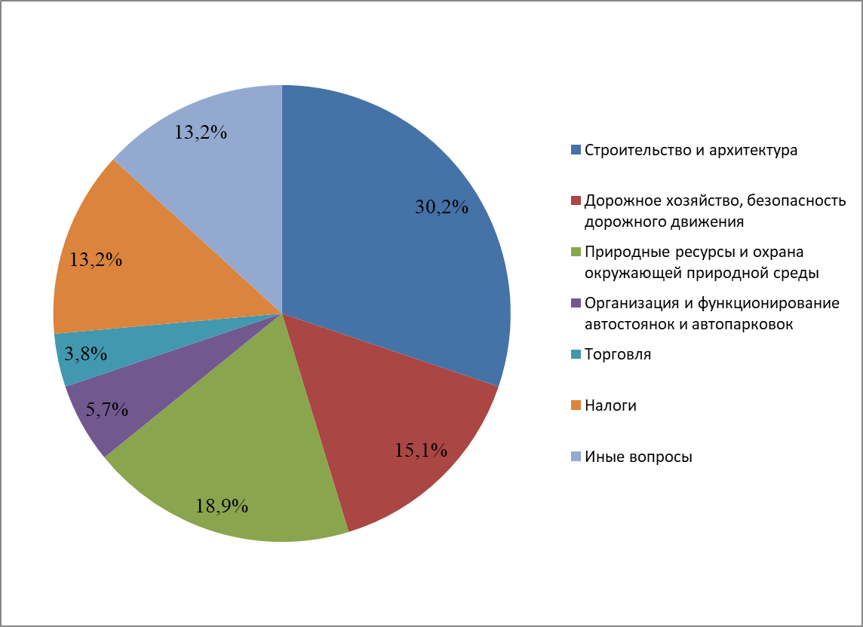 | 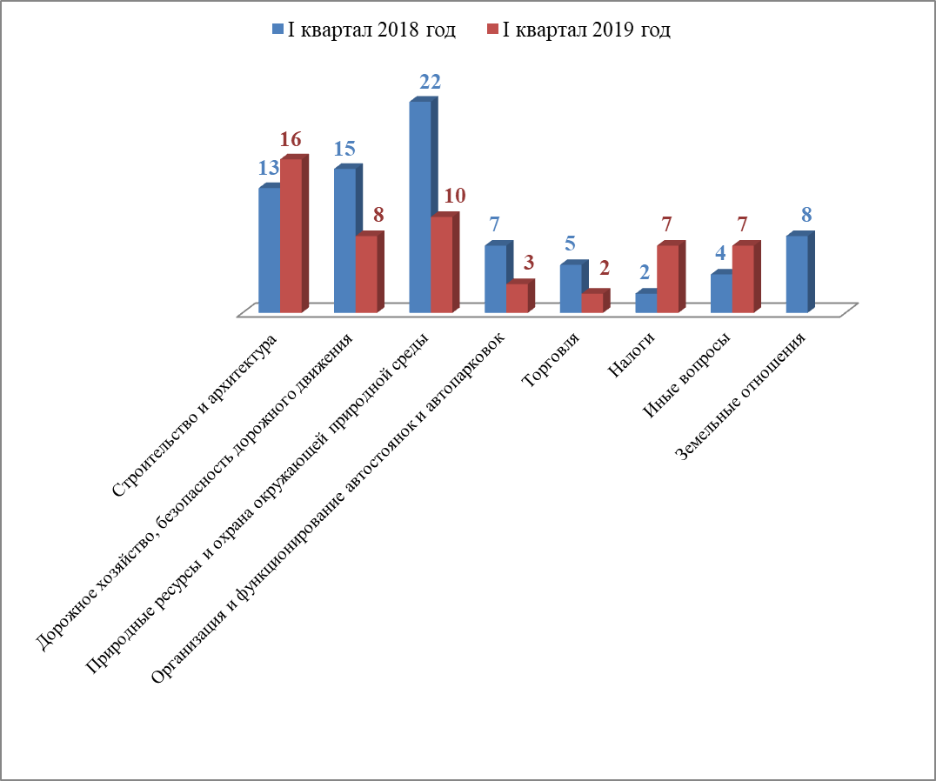
Государство, общество, политика

Вопросы, содержащиеся в  обращениях  Период | Конституционный строй | Основы государственного управления | Иные вопросы
Ӏ квартал 2019 год | 21  (53,8%) | 17  (43,6%) | 1  (2,6%)
Ӏ квартал 2018 год | 14  (50%) | 14  (50%) | -

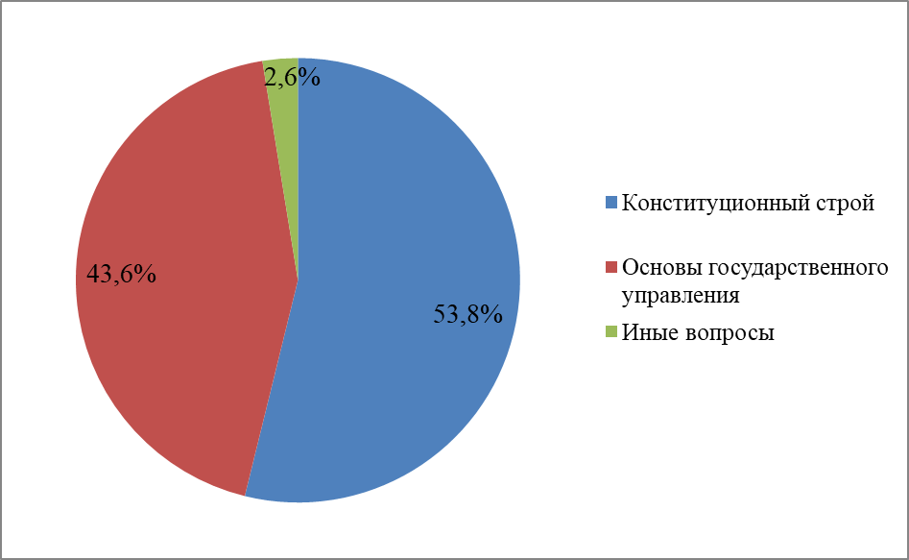 | 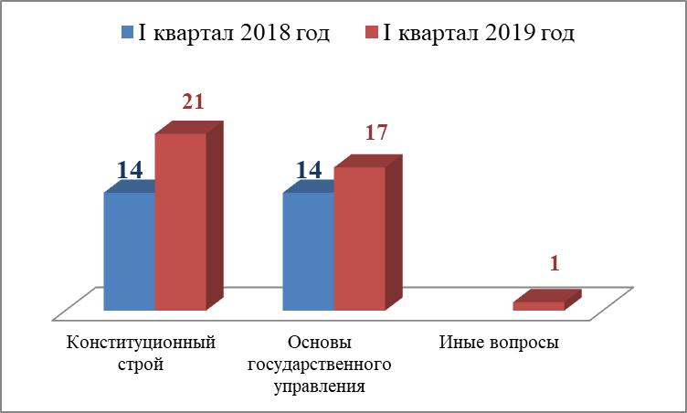
Оборона, безопасность, законность

Вопросы, содержащиеся  в обращениях  Период | Оборона | Безопасность и охрана правопорядка | Правосудие | Деятельность судебных приставов
Ӏ квартал 2019 год | 2  (20%) | 7  (70%) | 1  (10%) | -
Ӏ квартал 2018 год | 1  (11,1%) | 6  (66,7%) | 1  (11,1%) | 1  (11,1%)

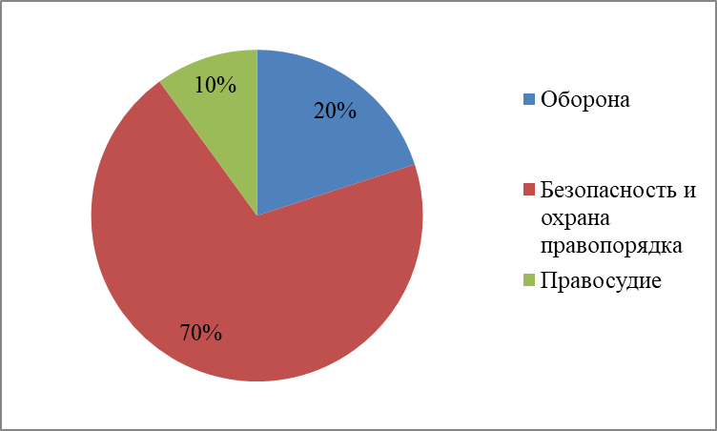 | 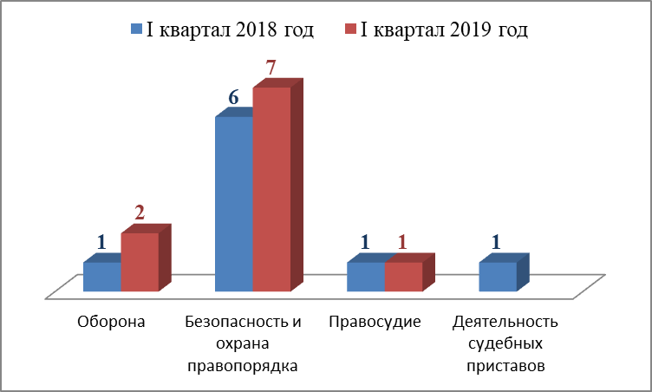
Жилищные вопросы

Вопросы, содержащиеся в обращениях  Период | Улучшение жилищных условий | Жилищный фонд
Ӏ квартал 2019 год | 1  (20%) | 4  (80%)
Ӏ квартал 2018 год | 8  (72,7%) | 3  (27,3%)

